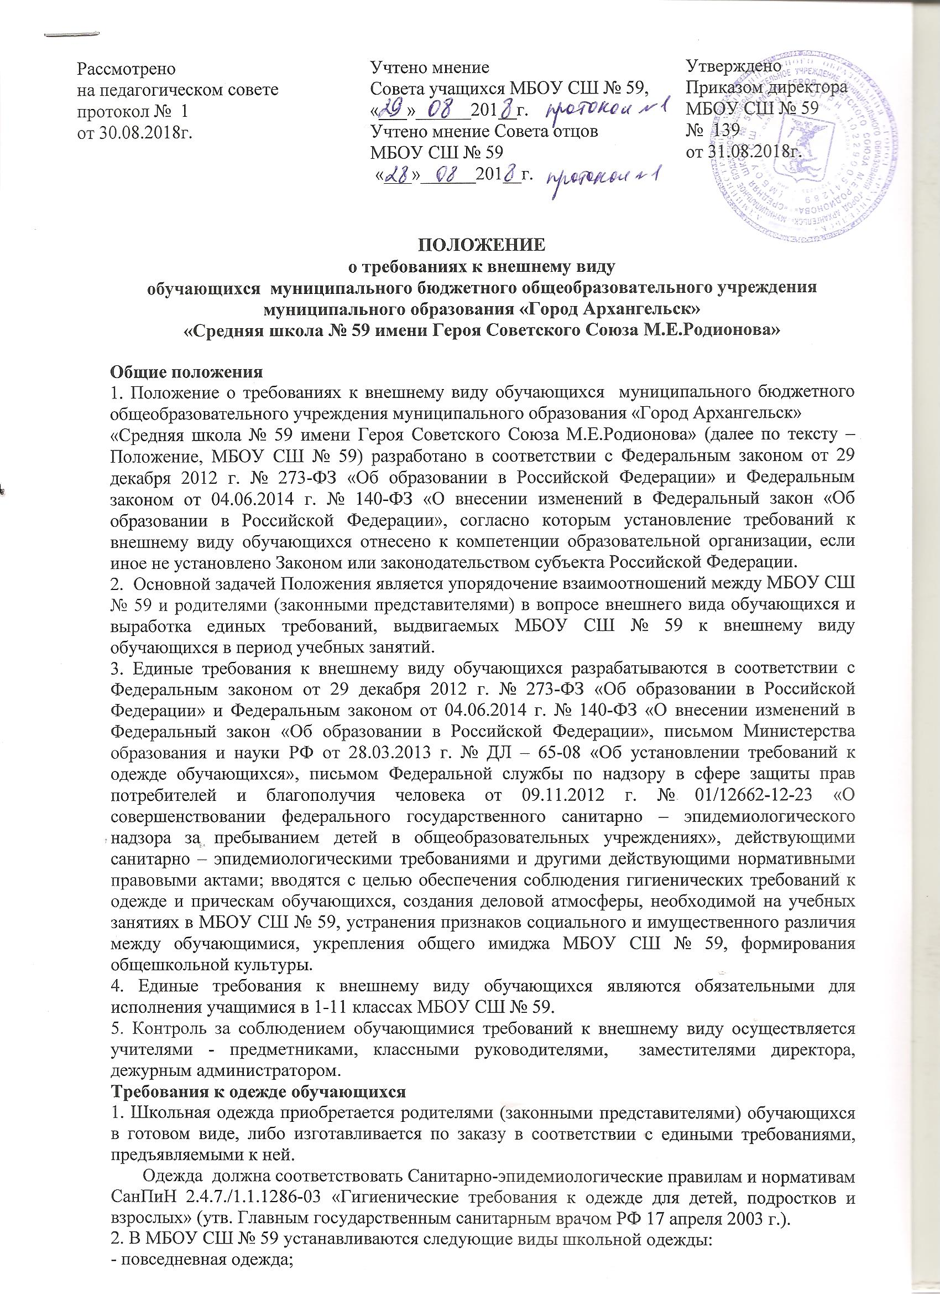- парадная одежда;
- спортивная одежда.
3. Повседневная одежда обучающихся включает:
Для мальчиков и юношей – брюки классического покроя, пиджак или жилет нейтральных цветов (синих, серых, черных), однотонная сорочка цветовой гаммы, сочетающаяся с брюками, пиджаком или жилетом.
Для девочек и девушек – жакет, жилет, брюки классического покроя, юбка или сарафан нейтральных цветов (синий, серый, черный), однотонная непрозрачная блузка (длиной ниже талии).
В холодное время года допускается ношение обучающимися джемперов, свитеров и пуловеров однотонного цвета.
4. Парадная одежда используется обучающимися в дни проведения праздников и торжественных линеек.
- Для мальчиков и юношей парадная одежда включает брюки классического покроя, пиджак или жилет нейтральных цветов (синий, серый, черный), однотонную сорочку белого цвета.
- Для девочек и девушек парадная одежда включает жакет, жилет, брюки классического покроя, юбку или сарафан нейтральных цветов (синий, серый, черный), блузку белого цвета (длиной ниже талии).
5. Одежда обучающихся должна соответствовать погоде и месту проведения учебных занятий, праздников, торжественных линеек, температурному режиму в помещении и на улице.
6. Спортивная одежда обучающихся включает футболку, спортивные шорты или спортивные брюки, спортивный костюм, кеды или кроссовки для занятий в спортивном зале. Для лыжных занятий в зимний период на улице спортивная одежда должна соответствовать погоде (спортивные куртки, утепленные спортивные брюки, шапки, шарфы, варежки).
- Спортивная одежда должна соответствовать погоде и месту проведения занятий по физической культуре.
- Спортивная одежда используется обучающимися только на занятиях физической культурой и спортом.
- Спортивная одежда не может заменять повседневную.
7. Обучающимся МБОУ СШ № 59 запрещается ношение:
- одежды ярких цветов и оттенков, джинсов, брюк и юбок с заниженной талией и (или) высокими разрезами, одежды с декоративными деталями в виде заплат, с порывами ткани, с неоднородным окрасом ткани, одежды с яркими надписями и изображениями, декольтированных платьев и блузок, одежды бельевого стиля, блузок, длина которых до талии и выше талии;
- одежды, обуви и аксессуаров с травмирующей фурнитурой, символикой асоциальных неформальных объединений, а также пропагандирующих психоактивные вещества и противоправное поведение;
- ношение крупных, ярких, вычурных аксессуаров и украшений, пирсинга, а также маникюра с использованием лаков ярких оттенков, с чрезмерной длиной ногтей;
- головных уборов в помещениях МБОУ СШ № 59;
- пляжной обуви, массивной обуви на толстой платформе, вечерних туфель и туфель на высоком каблуке (более 7 см);
- пляжной одежды (шорты, топы);
- массивных украшений.
Внешний вид и одежда обучающихся должны соответствовать общепринятым нормам делового стиля.
8. В МБОУ СШ № 59 неприемлемо носить небрежную и неопрятную одежду.
Требования к прическам обучающихся
- Волосы обучающихся должны иметь чистый и опрятный вид.
Для мальчиков и юношей оптимальный вариант - короткая стрижка, для девочек и девушек – собранные в хвост, косы или пучки волосы.
- Распускать волосы и использовать объемные аксессуары для волос не разрешается.
- Окрашивание волос в яркие и неестественные цвета не допускается.

Права, обязанности и ответственность участников образовательного процесса
1. Обучающиеся и родители (законные представители) имеют право выбирать школьную одежду в соответствии с предложенными вариантами.
2. Обучающиеся обязаны:
- ежедневно быть в повседневной школьной одежде, с соответствующими прическами;
- в дни уроков физической культуры иметь с собой спортивную одежду;
- в дни проведения торжественных линеек, праздников обучающиеся должны быть в парадной школьной одежде;
- относиться бережно к своей одежде и одежде других участников образовательного процесса.
3. В случае нахождения обучающихся во время образовательного процесса в МБОУ СШ № 59 без школьной одежды в дневнике (бумажном и электронном) классным руководителем, учителем-предметником, дежурным администратором, заместителем директора делается запись для родителей (законных представителей) о принятии мер по соответствию внешнего вида требованиям данного Положения.
4. Родители (законные представители) имеют право:
- обсуждать на заседаниях родительских комитетов класса и вносить в повестку заседаний Управляющего Совета МБОУ СШ № 59 вопросы, имеющие отношение к внешнему виду обучающихся, и выносить соответствующие предложения на рассмотрение педагогического совета МБОУ СШ № 59;
- приглашать на родительский комитет класса родителей (законных представителей), дети которых нарушают требования данного Положения, и применять к таким родителям (законным представителям) меры в рамках своих полномочий.
5. Родители (законные представители) обучающихся обязаны:
- обеспечить обучающихся школьной, спортивной одеждой, сменной обувью;
- контролировать внешний вид обучающихся;
-контролировать состояние школьной одежды обучающихся;
-проверять дневники обучающихся в части наличия сообщений о нарушении обучающимися требований настоящего Положения и принятии мер для обеспечения ребенка школьной одеждой.
6. Дежурный администратор имеет право:
- требовать соблюдения обучающимися требований к внешнему виду;
- делать обучающимся, не выполняющим требования данного Положения, устные замечания и письменные записи в дневник.
7. Дежурный администратор обязан:
- обеспечивать контроль за соблюдением обучающимися требований к внешнему виду;
- действовать в рамках своей компетенции на основании должностной инструкции и Федерального закона от 29 декабря 2012 г. № 273-ФЗ «Об образовании в Российской Федерации».
8. Классный руководитель имеет право:
- требовать соблюдения обучающимися требований к внешнему виду;
- делать обучающимся, не выполняющим требования данного Положения, устные замечания и письменные записи в дневник.
9. Классный руководитель обязан:
- осуществлять контроль за соблюдением обучающимися требований к внешнему виду;
- уведомлять родителей (законных представителей) об отсутствии школьной одежды у обучающихся через дневник (бумажный и электронный), а при неоднократном нарушении данного Положения письмом под роспись;
-действовать в рамках своей компетенции на основании должностной инструкции.
10. Учитель-предметник имеет право:
- требовать соблюдения обучающимися требований к внешнему виду;
- делать обучающимся, не выполняющим требования данного Положения, устные замечания и письменные записи в дневник.
11. Учитель-предметник обязан:
-осуществлять контроль за соблюдением обучающимися требований к внешнему виду;
- действовать в рамках своей компетенции на основании должностной инструкции.
Заключительные положения
1. Требования к внешнему виду обучающихся подлежат применению с 01.09.2017 года.

